成外18-19上期初2016级九年级10月考化学试题
注意事项：
1．本试卷分第Ⅰ卷（选择题）和第Ⅱ卷（非选择题）两部分。
2．本堂考试60分钟，满分100分。
第Ⅰ卷（选择题）
一、选择题(每小题均只含一个正确选项，每小题2分，共36分)：
1.化学真正成为一门独立的学科，经历了一个漫长的历史过程。下列叙述中错误的是( )
A. 古时候，人类发现并利用了火这一与化学有关的现象
B. 原子论和分子论学说的创立，奠定了近代化学的基础
C. 现在，化学家已能利用各种先进的仪器和分析技术对化学世界进行微观探索
D. 阿伏伽德罗发现了元素周期律和元素周期表
2.下列物质的用途中，只利用其物理性质的是
A. 用氦气充灌广告气球 B. 液氮用作保护气
C. 稀有气体用作电光源 D. 二氧化碳参与光合作用
3.几位同学对蜡烛燃烧火焰的焰心进行了以下探究。点燃蜡烛，向焰心斜向插入一支细短玻璃管，发现玻璃管中无明显现象(如图)，在玻璃管的上口点燃，上口产生火焰，下面关于焰心物质的说法中，正确的是（ ）
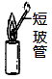
A. 助燃性 B. 液态 C. 无色气体 D. 沸点很高
4. 为研究铁丝的粗细对铁在氧气中燃烧的影响，下列实验能达到目的的是：
A. 在两瓶相同浓度的氧气中，分别同时进行粗、细铁丝的燃烧实验
B. 在两瓶不同浓度的氧气中，分别同时进行粗、细铁丝的燃烧实验
C. 在同一瓶氧气中，先后进行不同粗、细铁丝的燃烧实验
D. 在两瓶不同浓度的氧气中，分别同时进行相同铁丝的燃烧实验
5.生活中发生缓慢氧化的实例很多，下列过程中不涉及缓慢氧化的是（ ）
A. 酒和醋的酿造 B. 人在长跑时急促呼吸
C. 用秸秆、杂草发酵制沼气 D. 酒精灯安静燃烧
6.下列物质中含有氧气的是（ ）
A. 二氧化碳 B. 液氧 C. 臭氧 D. 高锰酸钾
7.下列有关实验操作的“先”与“后”的说法中，错误的是
A. 加入药品时，通常先加固体，后加液体
B. 加热时，先使试管均匀受热，后用酒精灯的外焰固定加热
C. 用排水法收集满气体时，先把导管伸入集气瓶口，后加热药品
D. 组装制取氧气的装置，先下后上
8.某市2011年5月20日空气质量报告：老城区空气污染指数为64，空气质量级别为Ⅱ级，空气质量状况为良，空气首要污染物为可吸入颗粒物．下列有关空气各成分的说法正确的是（ ）
A. 氧气的化学性质比较活泼，属于可燃物
B. pM2.5、pM10都是空气污染物
C. 空气质量报告中所列的空气质量级别越大，空气质量越好
D. 二氧化碳在空气中含量增多会引起温室效应，属于空气污染物
9.为了测定能使带火星的木条复燃时氧气的最低含量是多少，课外活动小组的同学们进行了实验探究．他们设计的实验方案是先将氧气和空气按不同的体积比收集在集气瓶里．收集气体的装置如图．收集气体的方法是：在100mL集气瓶里装满水，塞紧胶塞并关闭活塞b，打开活塞a通入氧气，把瓶里的水排入量筒，当量筒内的水达到设定的体积后立即关闭活塞a，然后打开活塞b通入空气，把瓶里的水全部排入量筒．若要收集一瓶含氧气的体积分数约为60%的气体，则通入氧气的体积和通入空气的体积约是（ ）
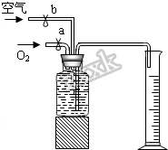
A. 20mL和80mL B. 60mL和40mL C. 40mL和60mL D. 50mL和50mL
10.下列反应中，既不属于化合反应也不属于分解反应，而属于氧化反应的是（ ）
A. 碳酸钙氧化钙+二氧化碳 B. 钠+氧气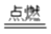 过氧化钠 C. 酒精+氧气二氧化碳+水 D. 碳酸=水+二氧化碳
11.加热高锰酸钾制取氧气的操作中正确的是( )
A. 固定装有高锰酸钾的试管时，试管口略向上倾斜
B. 开始加热时，导管口出现气泡立即收集
C. 加热试管时，先使酒精灯火焰在试管下方来回移动
D. 停止加热时，先熄灭酒精灯再将导管移出水面
12.下列变化属于分解反应的是（ ）
A. 加热高锰酸钾 B. 铝箔在氧气中燃烧
C. 从液态空气中得到氧气和氮气 D. 铁丝燃烧
13.下列说法正确的是
A. 由不同种元素组成的物质一定是混合物 B. 由一种元素组成的物质可能是混合物
C. 催化剂就是能加快化学反应的物质 D. 化合反应包含氧化反应
14.性质决定用途，下列关于空气中各物质用途与性质对应正确的是（ ）
A. 氮气用于制造氮肥——沸点低 B. 氧气用于登山潜水——支持燃烧
C. 稀有气体制霓虹灯——化学性质稳定 D. 二氧化碳灭火——不燃烧也不支持燃烧
15.把分别盛满甲、乙、丙气体的试管倒插入盛有水的烧杯中，一段时间后，观察到如图所示的现象，对甲、乙、丙气体的分析正确的是（ ）
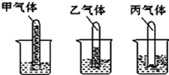
A. 甲、乙、丙气体都易溶于水
B. 可以采用排水集气方法收集丙气体
C. 不可以用排空气方法收集甲气体
D. 乙气体比甲气体更易溶于水
16.空调和冰箱中的制冷剂“氟里昂”（以M代表其化学式），逸散到大气中可和臭氧发生反应，其反应过程可简示为：M + O₃ MO + O₂， MO + O M + O₂.据此判断哪种物质最有可能是该反应过程的催化剂( )
A. M B. O₃ C. O₂ D. MO
17.对下列实验指定容器中的水，其解释没有体现水的主要作用的是
 | A | B | C | D
实  验  装  置 | 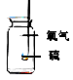  硫在氧气中燃烧 | 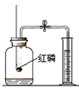  测定空气中氧气含量 | 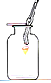  铁丝在氧气中燃烧 | 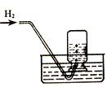排水法收集氢气
解释 | 集气瓶中的水：  吸收放出的热量 | 量筒中的水：  通过水体积的变化得出O₂体积 | 集气瓶中的水：  冷却生成物，防止集气瓶炸裂 | 集气瓶中的水：  水先将集气瓶内的空气排净，后便于观察H₂何时收集满

A. A B. B C. C D. D
18.如图表示一定质量的KClO₃和MnO₂固体混合物受热过程中，某变量y随时间的变化趋势，纵坐标表示的是（ ）
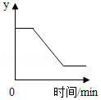
A. 固体中钾元素的质量 B. 生成O₂的质量
C. 固体中MnO₂的质量 D. 固体中氧元素所占质量百分比
第Ⅱ卷（非选择题）
二、填空题(共 64分)：
19.空气是一种重要的资源，下列用途跟哪种物质有关？
（1）气焊气割__________（填符号）；
（2）制造化肥或炸药______（填符号）；
（3）霓虹灯发出不同颜色的光___（填名称）；
（4）形成云雾雨雪___（填符号）。
向空气中排放一些有害的气体，会导致空气污染。
I、目前，酸雨正从硫酸型向硫酸和硝酸复合型转化。酸雨主要是人工排放的 _____和 ______等气体造成的。化学在解决酸雨等环境问题中正发挥重要作用。请写出防治空气污染的一种措施_________________ 。
II、温室效应与_____气体的含量增加有很大的关系，该气体还能参与植物的光合作用。
20.小红和小明分别用如图所示的装置测定空气中氧气的含量。硬质玻璃管内装有白磷，且两个注射器组成的密闭系统内留有30mL室温下的空气。
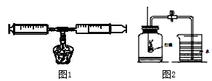
（1）小红在做实验之前，同时向内推动活塞，活塞都弹回原位，该操作的目的是____。
（2）实验过程中小红交替推拉左右活塞的目的是___________，如果他们的实验很成功，刚开始时出现的现象是：白磷燃烧，产生______，活塞向_______移动，冷却后，密闭容器内剩余气体的体积约为________ L。
（3）我们发现图1装置比图2装置有两个重要的优点是_________、_________。小明的实验说明了氮气的一点化学性质是______________ 物理性质是__________；该实验不能铁丝的原因是________________。小明的实验如果用硫磺做图2的实验，结果____________ （偏大、偏小、不变）。如果用木炭做此实验，要得到准确结果，可以采取的措施是____________。
（4）如果将等体积的甲、乙两集气瓶内充满空气，燃烧匙内分别盛有过量的红磷和硫粉，点燃使它们充分反应，此时燃烧匙内硫磺的状态是________，它在空气中燃烧产生_______色火焰，在氧气中燃烧产生________色火焰。冷却至室温，打开弹簧夹后，出现的现象（填字母）________瓶有水进入。
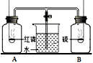
21.图1-3装置也可以用铜丝代替白磷。实验完后，变黑的铜丝可用稀硫酸处理得到硫酸铜。工业上制备硫酸铜通常有两种方案。
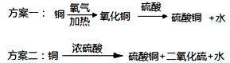
其中方案____________ 更适合工业生产，主要原因是 __________________________。
方案二产生的SO₂具有和CO₂类似的性质，都能使澄清石灰水变浑浊，除此之外，SO₂还能被酸性高锰酸钾溶液吸收，使高锰酸钾溶液颜色由紫色变为无色。某化学兴趣小组为探究煤燃烧的气体产物，将煤燃烧产生的气体通入澄清石灰水，观察到石灰水变浑浊。
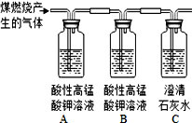
根据现象【做出猜想】
猜想一：煤燃烧产生的气体是CO₂；
猜想二：煤燃烧产生的气体是SO₂；
猜想三：煤燃烧产生的气体是____________________ 。
为了验证此气体成分，该小组设计了如下实验，其中B装置的作用是_______ ；当观察到_________现象，证明猜想三成立。
22.下列装置常用于实验室制取气体。根据给出的装置回答下列问题：
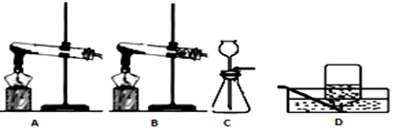
（1）利用D装置收集氧气的最佳时刻是___________ ，气体收集满了的标志是______ 。
（2）写出下列符号表达式。
装置A制取氧气______________________________________
装置B制取氧气______________________________________
装置C制取氧气______________________________________
镁在空气中燃烧_______________________________________
硫在空气中燃烧_______________________________________
红磷在氧气中燃烧_____________________________________
铁丝在氧气中燃烧_____________________________________
（3）利用注射器可以检查装置C的气密性。如图所示，在锥形瓶内装适量的水，使长颈漏斗末端浸没在液面以下，将活塞缓慢往外拉，若观察到___________，则装置不漏气。
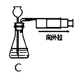
（4）实验室用装置C制取氧气时，如用注射器（或分液漏斗）替换长颈漏斗，优点是______。
（5）若用金属锌与稀硫酸常温下反应制氢气，那么应该选用上图发生装置编号为______ ，若用右图集气瓶收集氢气，应从_____ （填a或b） 端通入氢气。
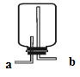
23.小丽去爷爷家，发现爷爷买了一台氧立得便携式制氧器，她仔细阅读了所用制氧剂的说明对制氧剂产生了兴趣。
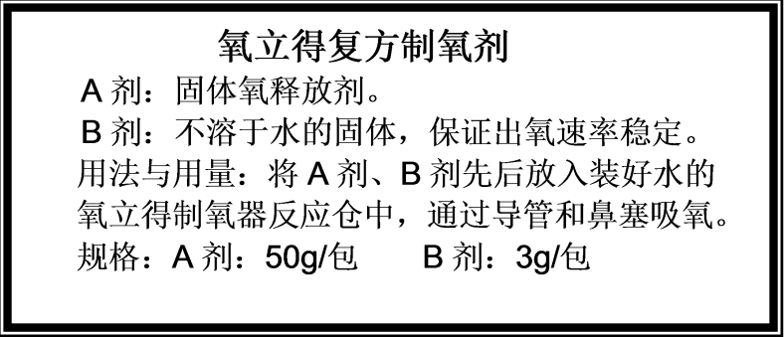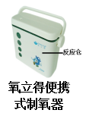
【提出问题】A剂的主要成分和B剂的作用各是什么
【查阅资料】过碳酸钠（化学式2Na₂CO₃·3H₂O₂）俗称固体双氧水，白色颗粒。过碳酸钠溶于水时，分解生成碳酸钠（Na₂CO₃）和过氧化氢，是很好的固体氧释放剂。
碳酸钠能溶于水，能和稀盐酸反应，放出二氧化碳。
【做出猜想】
猜想Ⅰ：A剂可能是过碳酸钠。
猜想Ⅱ：B剂的作用可能是催化作用。
【设计实验】 请你帮助小丽完成下列实验报告。
验证猜想 Ⅰ
 | 主要操作步骤 | 主要实验现象 | 实验结论
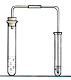实验① | 如左图，取少量A剂放入试管中，加水溶解，然后____ | 生成大量气泡  ________ | ___
实验② | 另取少量A剂放入试管中，加水溶解，然后将所得溶液倒入另一只装有少量二氧化锰的试管中。  稍后将带火星的木条放在试管口 | 生成大量气体  此气体使带火星的木条复燃 | _____
综合上述①、②的实验结果分析，得出初步结论：A剂的主要成分是过碳酸钠

验证猜想Ⅱ
 | 实验步骤 | 实验现象 | 解释或结论
实验③ | 将一包A剂和一包B剂放在盛有水的制氧仓中，制完氧之后，取出剩余物，过滤、洗涤、干燥、称重。 | 称得固体质量为3g | _______
实验④ | _______________ | 产生大量气体，该气体使带火星的木条复燃 | _________
综合上述③、④的实验结果分析，得出结论：B剂的作用是催化作用

【反思拓展】请你根据制氧剂的特点，提出保存的方法___________________________。
对反应后的剩余物的处理提一条合理化建议：_______________________________。

